Einige Inschriften von Lauriacum/ Enns

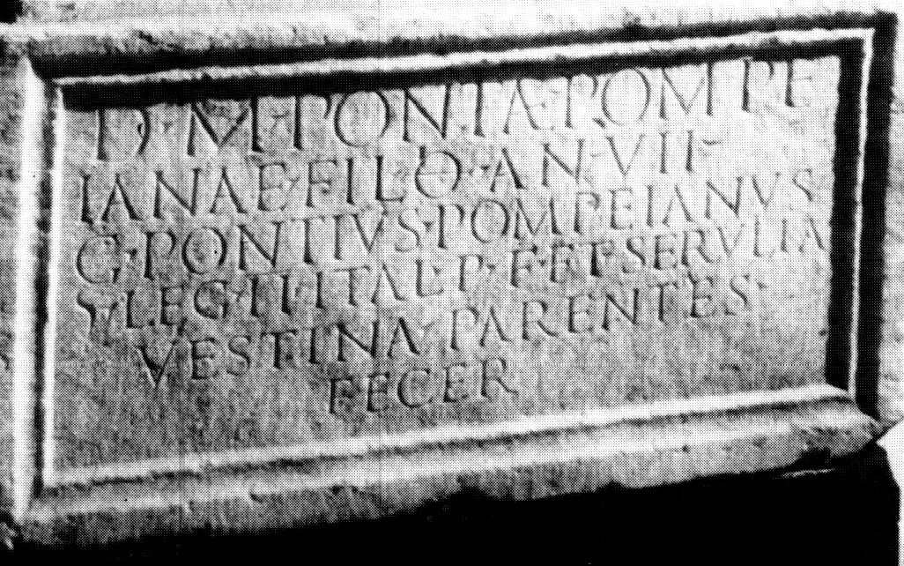
(didaktische Aufbereitung in Arbeit)
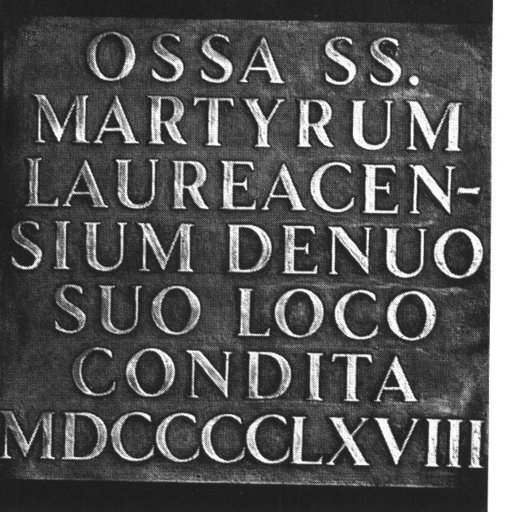
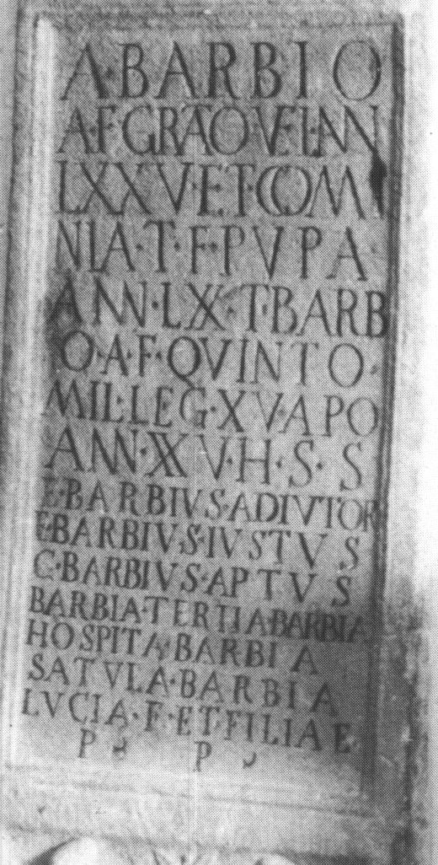
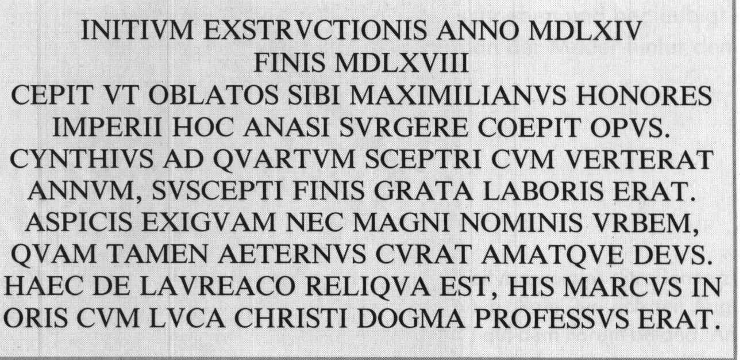
Grabstein der Barbier
Grabstein der Pontia Pompeiana
Deckplatte für das Martyrergrab
Inschrift auf dem Stadtturm von Enns

